Koelvloeistof verversen VP2020
Koelvloeistof-circuit

Koelvloeistof geschikt voor aluminium:
Eens per 2 jaar.
Of eens per 5 jaar bij longlife.
2,5 liter
Nooit hieraan werken met een hete motor.

Methode conform de handleiding:
Aan achterzijde van de motor, nabij oliefilter is een aftapplug. Deze heeft een vierkante vorm.
Gebruik een pijpsleutelverlenging en de vierkante achterzijde paste precies. Met behulp van een bahco de plug losgedraaid. Vuldop (groen/met twee uitsteeksels/vooraan) open. De koelvloeistof loopt gewoon onderin opvangruimte onder de motor. Wegdweilen of pompen. Vullen met originele Volvo koelvloeistof (groen) tot het overstroomt bij de vuldop. Later nog eens controleren en bijvullen i.v.m. luchtbellen.

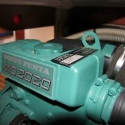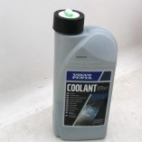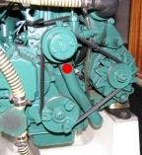
Vuldop koelvloeistof koelvloeistof Alternatief: via slang “waterpomp”

Alternatieve Methode:
Het enige wat ik dit jaar vervelend vond was dat mijn koelwater dat ik na diezelfde zes jaar zwart verving nu na twee jaar weer enigszins donker was. Daar moet veel troep in gezeten hebben. Ik moet wel eerlijkheidshalve zeggen dat ik altijd de waterslang onder de waterpomp loshaal omdat ik wat benauwd ben die ingelijmde plug aan de "verkeerde kant"van het blok los te draaien. Ik vervang dus maar ruim 2 van de ca. 2,5 liter.
Deze slang komt als je vanaf de kajuit naar de motor kijkt aan de rechterkant laag onder de interkoeler vandaan en gaat het rechts van het poeliewiel omhoog naar de waterpomp. Daar zit hij op de waterpomp (koelvloeistofpomp) geschoven en met een slangklem vast. Diameter ca 3 cm.
Je kunt hem heel eenvoudig los nemen en dan door hem heel langzaam een stukje los te schuiven gedoseerd een groot deel van de oude koelvloeistof opvangen. Het kan niet missen. Aan het einde is het verstandig de slang even helemaal naar beneden te buigen, bij mij bleek er veel troep in de bocht van de slang te zitten. Dat lijkt materiaal dat na het gieten van de kop niet voldoende is verwijderd. Die troep kan dan niet meer tussen je thermostaat gaan zitten dus dat is nuttig. Overigens de eerste keer dat ik de koelvloeistof verving was hij tamelijk zwart. Ook nu na twee jaar was hij weer tamelijk donker. Ik vervang de vloeistof volgend jaar weer. Met deze methode is het erg weinig werk.

Koelvloeistof verversen VP2020

Aanvulling op alternatieve methode Dit blijkt inderdaad een erg gemakkelijke en snelle methode te zijn. Graag voeg ik wat tips en foto’s toe. Zorg ervoor dat de koelvloeistof niet er warm is. Je krijgt de vloeistof waarschijnlijk over je handen tijdens dit klusje! Plaats ook een goed passend plastic bakje onder het motorblok (zie foto) want de vloeistof stroom direct fors uit de slang, zodra je de slangenklem losdraait. Ik gebruikte het onderdeel/bakje van een bizonvochtvreter.

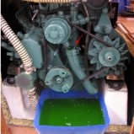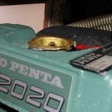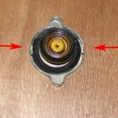
Na het losdraaien van de slangenklem Tijdens het laatste deel van de slag, De borgingen van de vuldop.
en los nemen van de leiding gutst de tijdens het losdraaien van de vuldop,
koelvloeistof naar buiten moet je hard duwen op de dop.

Tijdens het aftappen neem je de vuldop geheel los. Dat bleek nog niet zo eenvoudig. De dop draait gemakkelijk los maar je krijgt hem er niet af. Het heeft me echt veel moeite gekost om erachter te komen hoe dit nu weer zit. De truck is … druk hard op de dop tijdens het laatste stukje van het losdraaien. Op het laatste deel van de spoed zijn er namelijk een soort weerhaken gemaakt zodat de dop nooit zomaar los kan vliegen (te hete vloeistof/stoom). Je moet de dop daadwerkelijk hard naar beneden drukken. ’t Is maar een weet.
Buig de grote slang onder de aandrijfsnaar door en leeg zodoende het onderste deel van het koelvloeistofreservoir en de slang. Met je vinger kun je nog wat rommel uit de slang halen. Monteer de slang nu opnieuw.

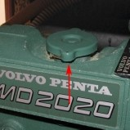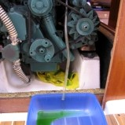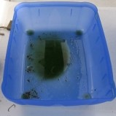

De stand waarin de dop borgt en waarbij Hang tijdens het vullen het overloop Na afgieten van de “oude doch schone”
je even fiks op de dop moet duwen. slangetje even voor de aandrijfsnaar koelvloeistof zie ik toch veel residuen.
langs in een lekbakje.

Vullen:
Hang tijdens het vullen het overloopslangetje in een bakje. Er lekt toch wat koelvloeistof uit. Vul via de vuldop circa 2 liter koelvloeistof bij. Het niveau dient net onder de dop te staan. Met je vinger voel je in de dop een object, daar moet de vloeistof net boven staan. Raadpleeg de handleiding.
Oude koelvloeistof via de milieustraat/milieudienst of het hiervoor bestemd havendepot afvoeren.

Opmerking/ervaring: Deze vloeistof (foto’s) is nu na twee jaar gebruik vervangen. De kleur was nog mooi helder groen, er zijn wel residuen/bezinksel aanwezig. Ik denk dat op deze wijze eens per twee jaar volstaat.

